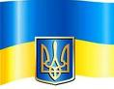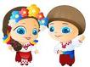

Виховна година

Козацькому роду нема переводу
проведена в 4-А класі
Миронівський НВК
вчитель Іщенко Г.І.

Миронівка
2015

Мета:
Поглибити знання учнів про нашу державу – Україну; продовжувати вивчати історію рідного краю та його героїчне минуле; формувати громадянські якості: патріотизм, людяність, працьовитість.
Форма проведення: урок – подорож
Хід уроку
І. Організаційна частина.
ІІ. Вступна частина.
Слово вчителя.
Діти, тема нашого уроку - «Козацькому роду нема переводу».
Ми живемо на чудовій мальовничій землі, на Україні. Тут народилися і жили наші прадіди, тут живуть наші батьки, тут корінь українського народу, що сягає сивої давнини.
І саме сьогодні ми з вами здійснимо віртуальну подорож під час якої пригадаємо, а також дізнаємось багато цікавого про нашу державу її традиції, історію, теперішнє життя.
А перш ніж відправитися у подорож ми пограємо в гру «Чарівна квітка»
( квітка з різнокольоровими пелюстками. На оберненій стороні пелюсток написані питання. Кожна дитина обирає пелюстку ти самим і обирає собі питання)
Питання:
1.Що таке Батьківщина?
2.Кого з відомих українців знаєте?
3.Як називається основний Закон України?
4.Хто такі козаки?
5.Де розташована Україна?
6.Де жили козаки?
7.Столиця України?
ІІ. Подорож. Зупинка перша «Державні символи України»
Слово вчителя.
Кожна держава світу має свої символи. Що ж означає слово символ? Символ – це знак, умовне позначення якогось предмета чи явища. Наша Україна теж має свою символіку.
- Які державні символи України ви знаєте?
Герб – символічний знак, ключ до історії, роду, міста, держави. Ще герб – це відмітний знак, картинка. Герби бувають різні: на них зображують рослини, звірів, птахів. Знак свідчить про те, чим славна держава, що символізує її могутність.
Зображення тризуба на території нашої держави має дуже давню історію. Наскальні малюнки, гончарні вироби, монети, прикраси, які розкопують археологи, свідчать про те, що тризуб був поширений тут ще у 4 – 1 ст. до нашої ери, тобто 3-6 тисяч років тому…
За часів Київської Русі у 9-11 ст бачимо тризуб на золотих та срібних монетах князя Володимира Великого. Потім він стає ознакою державної влади для нащадків Володимира – князів Святослава і Ярослава Мудрого. Є він і в гербі дочки Ярослава – князівни Анни, яка стала королевою Франції.
Саме тому, що на землях України тризуб має безперервну тисячолітню традицію, він визнаний символом Української держави. Можна пофантазувати з приводу того, що саме символізує тризуб. Число три завжди вважалось числом казковим, чарівним.
Тризуб означає триєдність життя – батько, мати, дитя, які символізують силу, мудрість і любов. Тризуб ще відображає і єднання трьох стихій – землі, води, повітря, без яких неможливе життя. Якщо придивитися уважно до герба, то можна ще й скласти слово з його частин – воля. Адже до волі завжди прагнув українській народ.
Державний прапор України - це національний прапор України, що являє собою прямокутне полотнище, яке складається з двох рівних за шириною горизонтально розташованих смуг – синього та жовтого.
Жовтий колір – це колір пшеничної ниви, колір зерна, що дарує життя усьому сущному на землі. Жовтий колір – це й ще колір жовтогарячого сонця, без лагідних променів якого не дозрів би, не заколосився б життєдайний хліб.
Блакитний колір – це колір ясного, чистого мирного неба. А хіба без живлющої матері – води визрів й заколосився хліб? От вам і ще один блакитний колір – колір цариці – води.
Гімн ( Лунає уривок гімну) «Ще не вмерла Україна». Автор Павло Чубинський, композитор Михайло Вербицький.
Вчитель.
Завдання кожного справжнього громадянина України – знати, поважати символи своєї держави, не дозволяти глумитися над ними, гордитися ти, що ми живемо у вільній державі.
Зупинка друга «Моя мала Батьківщина».
1.Як ви розумієте значення слова Батьківщина? А значення мала Батьківщина?
Мала Батьківщина – це місце де ти народився. Кожен з нас повинен знати історію рідного краю. Ми живемо на славетній землі Запорізьких козаків. Тому пригадаємо, чому вона так була названа. Запорізька Січ— суспільно-політична та військово-адміністративна організація українського козацтва, що склалася наприкінці ХV ст.— першій половині XVI ст. за дніпровими порогами у районі острова Хортиця.
Початок Січі
Виникнення Запорозької Січі було зумовлене колонізацією Середнього Придніпров'я феодалами Великого князівства Литовського, Руського і Жемайтійського, посиленням феодально-кріпосницького та національного гніту і пробудженням самосвідомості українського народу. За перші десятиріччя 16 ст. панству вдалося підкорити своїй владі значну територію Середнього Придніпров'я й обернути більшу частину українського населення на феодально залежне або напівзалежне. Однак частина козаків, щоб позбутися феодального гноблення, відступила на Південний Схід, у низов'я Дніпра.
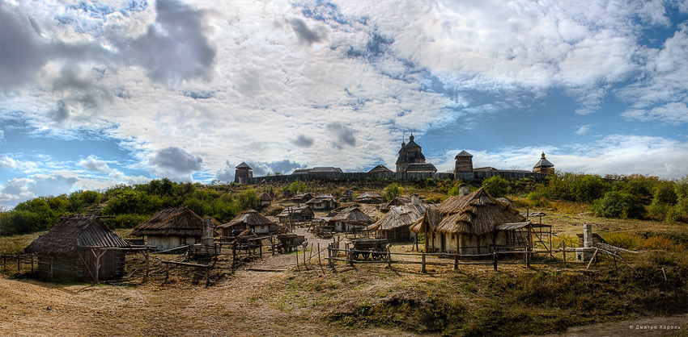
Перші козаки з'явилися на порогах Дніпра, ймовірно, наприкінці 15 ст. У 1492 році запорозькі козаки атакували турецьку військово-морську галеру під Тягинею і визволили українців, захоплених у полон і проданих у рабство. Як писав професор Михайло Грушевський, це була перша в історії офіційна згадка про дії козаків на морі й офіційна згадка про запорожців узагалі. 1 серпня 1492 року відбувся похід запорозьких козаків у Дніпровський лиман під проводом князя Богдана Глинського. За морською традицією, заведеною на всіх флотах держав світового співтовариства, якщо немає конкретної дати підписання конкретного документа про створення національних військово-морських сил, то «днем флоту» вважається дата його першої перемоги.
Вже 1527р. кримський хан Сапіг-Гірей скаржився литовському урядові на черкаських і канівських козаків, які поблизу татарських кочовищ ставили «уходи» (займалися промислами), а рибу, хутра й мед вивозили звідси на продаж у «волості» (державну територію Литви). Багаті угіддя за порогами принаджували литовських та українських феодалів. Пани з загонами озброєної челяді не раз вдиралися в козацькі володіння.
Таким чином, біля порогів, як і раніше на Середньому Придніпров'ї, зіткнулися дві колонізаційні хвилі: панська— в особі магнатів, переважно старост південно-східного прикордоння Великого князівства Литовського, та народна, яку представляли запорозькі козаки. Не меншою була для запорожців загроза й з Півдня, від кримських татар, які безперервно спустошували «уходи» та захоплювали в полон козаків. Постійні напади ворогів змусили козаків будувати укріплення для оборони. Спочатку вони заснували окремі городки або січі в різних місцях, у тому числі, напевне, й на о. Великій Хортиці. Пізніше, в зв'язку з посиленням наступу панів і кримських татар на Запоріжжя, козаки для згуртування своїх сил об'єдналися в одну Січ.
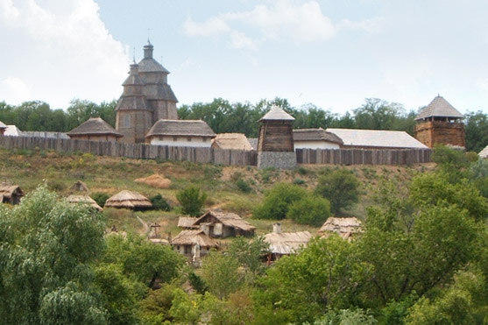
Першу письмову згадку про Січ залишив польський хроніст МарцінБельський. За його розповіддю, козаки за Дніпровими порогами влітку займалися промислами (рибальством, мисливством, бджільництвом), а взимку розходилися по найближчих містах (Київ, Черкаси та ін.), залишаючи в безпечному місці на острові в Коші кількасот озброєних вогнепальною зброєю і гарматами козаків. Оповідання Бельського про запорожців дає змогу зробити висновок, що об'єднання окремих січей у З. С. відбулося, ймовірно, десь у 1530-х рр. М.Бельський подає відомості і про розміщення козацького Коша на о. Томаківка (поблизу суч. м. Марганця Дніпропетровської області), затопленого нині водами Каховського водосховища. Острів Томаківку (названий пізніше Буцьким, а також Дніпровським і Городищем), який панував над навколишньою місцевістю і був чудовим природним укріпленням, можна вважати місцем, де було засновано Запорозьку Січ як організацію всього козацтва за порогами.
Утворення Запорозької Січі було видатною подією… Січ стала для українського народу могутньою підпорою в боротьбі проти феодально-кріпосницького та національного гніту і проти турецько-татарської агресії. Разом з тим феодали намагалися укріпитися за порогами. Ще в 1533р. черкаський староста Є.Дашкевич подав литовському сеймові проект побудови фортеці на Дніпрових островах. Вона мала бути форпостом у боротьбі проти турків і татар і проти козацтва, щоб забезпечити панську колонізацію Запоріжжя. Оскільки для здійснення цього проекту в литовського уряду не було коштів, організацію боротьби за оволодіння прикордонням узяли на себе магнати, передусім черкаський і канівський старости. В цьому аспекті треба розглядати і діяльність черкаського і канівського старости князя Д.І.Вишневецького.
За свідченням Д.Яворницького, існували 8 січей:
Хортицька (1556-1557)
Томаківська (1563-1593)
Базавлуцька (1593-1638)
Микитинська (1639—1652)
Чортомлицька (1652—1709)
Кам'янська (1709—1711)
Олешківська (1711—1734)
Нова (Підпільненська) (1734—1775)

Після жорстокого зруйнування у 1775р. Запорозької Січі російським царатом певен час існувала ще й Задунайська Січ (1775-1828).
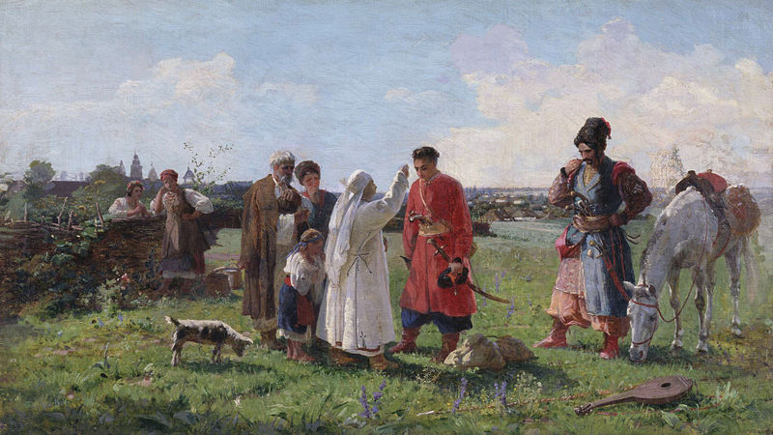
Проводи на Січ (О. Сластіон, 1855—1933).
Запорозька Січ була обведена високими валами, на яких був частокіл і зруби, що на них ставилися гармати. Між валами була широка площа, на краю якої стояли курені, будинки, де мешкали запоріжці. Козацька залога на З. С., що звалася також кошем, нараховувала кілька тисяч (іноді це число доходило до 10 тис.) озброєних козаків. На площі містилася церква, будинки старшини, школа та інші господарські та військові споруди. Січова церква і духовенство перебували під зверхністю Києво-Межигірськоїархимандрії. Площа біля церкви була центром суспільно-політичного життя З. С., де відбувалися Січові ради тощо. Поза валами був Січовий базар, куди приїжджали купці зі своїми товарами. Січовики продавали тут продукти своєї праці— рибальства і мисливства. На Січі не було ні феодальної власності на землю, ні кріпосництва. На Запоріжжі панував не феодальний примус, а принцип найму. Панівну верству З. С. становили не феодали як привілейований стан, а власники рибних промислів, багаті скотарі й торговці, а пізніше, в міру розвитку землеробства та інших галузей господарства— власники великих зимівників, водяних млинів, чумацьких валок тощо. Цим багатіям протистояла сірома (голота)— маса бідняків, позбавлених засобів виробництва і власного житла. Між цими двома протилежними класовими групами стояв прошарок дрібних власників. Із середовища багатого козацтва виходила правляча верхівка— старшина, яка зосереджувала у своїх руках адміністративну владу і судову, керувала військом і розпоряджалася фінансами. Вона представляла З. С. у зносинах із зовнішнім світом. Усю старшину обирали на військовій козацькій раді, причому у виборах мало право брати участь усе козацтво. Однак, незважаючи на це, козацька заможна верхівка в більшості випадків добивалася вигідних для себе ухвал козацької ради. Відзначаючи специфічні риси політичної організації запорозького козацтва, Січ називають «козацькою республікою». Запорозькі козаки становили товариство— громаду, яка поділялася на курені. Найвищим органом влади на Січі була військова козацька рада, у якій брали участь усі козаки. Рада обирала кошового отамана, козацьку старшину, спільно вирішувала найважливіші питання. На З. С. діяв козацький військовий суд, який нещадно карав за вбивство товариша, крадіжки у побратимів. Каралися також приведення у Січ жінок, пияцтво під час походів, кривда жінки, зухвалість до начальства тощо. На Запоріжжі при церквах діяли школи, де діти козаків навчалися письма, церковного читання, співу та музики. Ще одним показником розвитку культури на Січі було шанобливе ставлення запоріжців до книги. Звичайно, купувати та дарувати книги могли дозволити собі лише заможні козаки.
Розповідь про сьогоденням. Запоріжжя. Розповідь про рідне село.
Зупинка третя «Літературна». Слово вчителя.
Послухайте уважно казку. Якось Господь Бог вирішив наділити дітей світу талантами. Французи вибрали елегантність і красу, угорці – любов до господарювання, німці дисципліну і порядок. Діти Росії – владність, Польщі – здатність до торгівлі, італійці одержали хист до музики…
Обдарувавши всіх, підвівся Господь Бог зі святого трону і раптом побачив у куточку дівчину. Вона була боса, одягнута у вишивану сорочку, руса коса переплетена синьою стрічкою, а на голові багряний вінок з червоної калини.
-Хто ти? Чого плачеш? – запитав Господь?.
-Я Україна, а плачу, бо стогне моя земля від пролитої крові і пожеж. Сини мої на чужині, на чужій роботі, вороги знущаються з удів та сиріт, у своїй хаті нема правди й волі.
-Чого ж ти не підійшла до мене скоріш? Я всі таланти вже пороздавав. Як же зарадити твоєму горю?
Дівчина хотіла вже йти, та Господь Бог, піднявши правицю, зупинив її:
-Є у мене найцінніший дар, який уславить тебе на цілий світ. Це – пісня.
Узяла дівчина – Україна – дарунок і міцно притиснула його до серця. Поклонилася низенько Всевишньому і з ясним обличчям і вірою понесла пісню в народ.
Діти розповідають вірші про Україну.
ІІІ. Підбиття підсумку уроку.
Що нового ви сьогодні дізналися?
Чи цікаво вам було на цьому уроці?
Ви – майбутнє України. Тож своїми знаннями, працею, здобутками підносьте її культуру. Будьте гідними своїх предків, любіть рідну землю, бережіть волю і незалежність України, поважайте наш народ і нашу мелодійну мову. (слайд №7)
Літературні джерела
Матеріал з Вікіпедії — вільної енциклопедії.
http://kozak-ua.org/kbase/c1/id6
М. Кримська с. Старий Нижбірок, Тернопільська обл.. «Моя країна – Україна»
С.Д. ПритГлишська ЗОШ, Рівненська обл.. Твої символи, Україно!
М.В. Коновалова Тематичні класні години 5 – 11 класи. Видавництво «Основа»
м. Харків 2011 р.

